Паспорт детского образовательного туристического маршрута

Наименование маршрута | «Старый, древний город Кострома»
Цель маршрута | - создание условий для углубления и конкретизации знаний по истории родного города, восприятия и переживания их в чувственно-эмоциональной форме.  - создание условий для реализации творческого потенциала обучающихся, (через выполнение задания, которое потенциально может быть заложено и осуществимо на данном конкретном маршруте).
1. Справочные сведения о маршруте.
предмет и тема маршрута | Краеведение. История города Костромы
вид туризма | пешеходный
фактическое время прохождения маршрута группой | 1 час 30 мин
2. Карта (маршрутная лента) 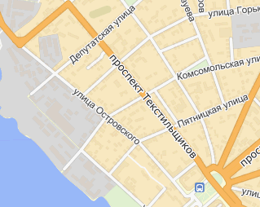
Ул. Островского | Ул. Пятницкая | Ул. 1 Мая
3. Краткая характеристика объектов на маршруте или описание работы по выполнению учебного задания, поисково-исследовательской работы.
Ул. Островского  Перекресток улиц Островского и Пятницкой  Ул.Островского  Ул. Пятницкая  Ул. Первого Мая | д.№5 – Народная читальня (архитектор И.В.Брюханов), ныне Кукольный театр  д.№9 – дом купцов Болдиных  д.№11 – дом мещанина Пермякова  д.№10 – дом купца Калашникова  д.№10/12 – дом купца Щепетильникова  Памятный камень в честь основания города (место первых поселенцев города)  Д.№16, дом Акатовых  Д.№18, дом Варфоломеевой  Д.№25, бывший ломбард (архитектор Н.И.Горлицын)  Д.№27, дом купца Совина  Д.№40, дом мещанина Батухина  Д.№8 – дом крестьянина Царевского  Д.№2 – дом Стригалевых, позднее Григоровская женская гимназия  Д.№ 16, 14 – дом Стригалева  Обелиски Московской заставы  Д.№1 – здание водопроводной станции  Д.№2 бывший ночлежный дом Ф.И.Чернова

